EXAMEN HECHOS DE LOS APOSTOLES TOMO 1
Nombre |  | Clase | Jóvenes y Juveniles
Profesor | Matías Osses | Puntaje | /

Fecha
Primeramente, ore a nuestro Dios, para que le ayude a: concentrarse, expresarse bien, para que se haga su voluntad, para ser honesto, y tener tranquilidad y calma. Recuerde preguntar todo lo que se necesite al profesor. Escriba con letra clara y expláyese lo más que pueda.

Relate y describa como fue el regreso de Cristo al cielo. ¿Cuándo y dónde fue? ¿Cómo fue? ¿Quién estaban ahí? ¿Por qué se fue? ¿Y a quien dejó como sustituto? (6 pts)

¿Cómo era la vida de los primeros creyentes? ¿Y cómo se convirtieron estos? (4 pts)

¿Cuál fue el último mandato que Jesús dejó a sus discípulos? ¿y cómo lo cumplieron cada uno? Explique que hicieron cada apóstol para cumplir este mandato. (6 pts)

¿Qué podemos padecer por causa de Cristo? ¿Qué podemos sufrir nosotros como seguidores de Cristo en el día a día? Señales algunos ejemplos, y cuente alguna experiencia. (8 pts)

Relate todo lo que se acuerde sobre la lección de Ananías y Safira. (6 pts)

¿Cómo fue la conversión de Saulo? ¿Dónde ocurrió? ¿Cómo era Pablo? ¿De donde era? ¿Para qué y porque utiliza Dios a Pablo? Comente todo lo que sepa acerca de pablo apóstol. (10 pts)

Relate el Éxtasis de Pedro y explique en qué consiste. (5 pts)

[II.] Términos pareados (3 pts. cada una)

A | José Barsabas |  | Cantidad de libros que tiene la Biblia.
B | Safira |  | Eran los opositores judíos de los apóstoles.
C | Pedo y Juan (apóstoles). |  | Dura 7 semanas, y se hacía anualmente luego del día de reposo donde se cosecha la siembra.
D | Cornelio |  | Cantidad de fieles que se encontraban en el aposento alto cuando esperaban que llegara el espíritu santo.
E | Junta suprema |  | Era uno de los candidatos para remplazar a Judas Iscariote.
F | Rode (Rodhe) |  | Significa Hermosa.
G | Apóstol |  | Asesinado por Herodes Agripa I. Le cortó la cabeza.
H | 120 |  | Predica en samaria y reprende al simón el mago.
I | Esteban |  | También conocido como sanedrín o concilio y constaban de uno 70 hombres judíos.
J | Fiesta de Pentecostés |  | Significa gacela.
K | Tabita |  | Eran judíos que vivían fuera de Israel, y adoptaban costumbres griegas.
L | Prócoro y Nicanor |  | Hombre castrado no puede tener hijos.
M | Saduceos, los sacerdotes y jefe de la guardia del templo |  | Centurión romano, era un gentil pero que tenía mucha fe en el Dios de los judíos.
N | Dorcas |  | Significa señal clara.
O | 66 |  | Personas no judías pero que ahora tenían la posibilidad de ser salvos por la gracia de Jesucristo en la cruz.
P | Jacobo apóstol |  | Estuvieron encarcelados varias veces.
Q | Felipe |  | Mandó a matar a todos los niños menores de 2 años.
R | Helenista |  | Eran uno de los primero diáconos de la iglesia.
S | Eunuco |  | Consentía en la muerte del primer mártir y perseguía a los cristianos.
T | Saulo |  | Primer mártir por seguir a Cristo y predicar de Cristo.
U | Herodes el grande |  | Mujer que no abrió la puerta a Pedro por la emoción.
V | Gentiles |  | Significa misionero.
W | Lucio, manahen y Niger |  | Elimas el encantador un mago hechicero.
X | Bar-jesus |  | Dioses que se le asignaron a Pablo y Bernabé en Listra.
Y | Zeus y Mercurio |  | Pastores sustitutos de la iglesia de Antioquia de Siria.
[III.] Complete las siguientes oraciones (2 pts cada una)

- Estamos estudiando el libro de_____________. El autor del libro es ______________, quien fue escrito por________________ que a su vez fue inspirado a través del _________________ ________________.
- La biblia se subdivide en 2 testamentos que son él ___________________________ y el _______________________. Y tienen _______ capítulos y __________ respectivamente.
- Los primeros libros del NT son: _________________, __________________, ____________________, y _______________.
- El espíritu santo llega en un día __________________ y Cristo se aparecía cada _____ días y justo en un día ___________________. Cristo se fue al cielo y resucitó en el día______________________.
- Luego de la llegada del espíritu santo, Pedro predica en la ciudad de ________________ y se convierten_____________ personas.
- El apóstol _____________ predicó en el templo de __________________ y sanó un cojo en la puerta que se llama _____ _______________________.
- Luego del milagro del cojo, Pedro predica en el pórtico de ________________ donde se convirtieron _______________ más.
- El sumo sacerdote ___________ y era suegro de ______________, pertenecían a la junta suprema como presidente. En esta junta estaban los______________ del pueblo que eran respetados por su edad, también estaban el grupo de gobernantes o ____________________, eran el cuerpo representativo de la aristocracia sacerdotal y por ultimo estaban los __________________ o doctores de la ley.
- José de __________________ proviene de la isla de _________________________ y su nombre significa _____________ de ________________.
- Esteban era un _____________ y su nombre significa_________________.
- El apóstol _______________, luego de predicar en samaria, un ángel lo envía a el pueblito de ____________ donde se encuentra con un etíope, esta venia de _______________ y era tesorero de la reina________________.
- Saulo luego llamado_____________, su nombre significa ______________ y estuvo ciego por ______ días, luego el ángel se presenta ante un hermano llamado _______________, quien le dijo que vaya donde Saulo en la calle que se llamaba _____ ________________.
- En lidia vivía un hombre llamado __________ que estaba enfermo de ____________, que Dios lo sanó a través del apostol ______________ y en el pueblo de jope había una hermana llamada ____________ que había muerto, todos la conocían por ser muy caritativa.
- Cornelio manda a ____ criados y a 1 ________________ para buscar a el apóstol __________ que se encontraba en la ciudad de ______________. Pedro estaba en la azotea teniendo un ______________.
- Herodes_______________, manda a matar al primo de Jesús que se llama ___________ el _____________. Y Herodes _____________, muere comido de gusanos.
- Pedro estaba encarcelado por 4 _________________, y era en periodo de la fiesta de la ____________.
- _____________, ______________ y Juan _____________ emprendieron el primer viaje juntos.
[IV.] Analice, anuncie, escriba y señale todo lo que sea necesario en las siguientes imágenes. (20 pts)
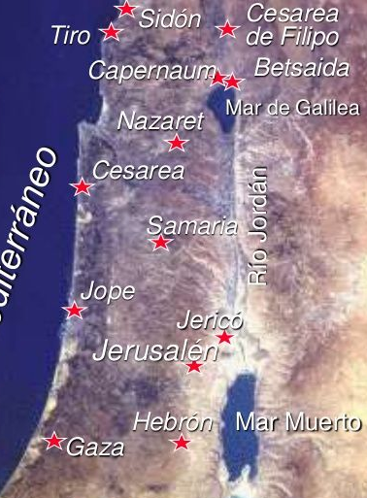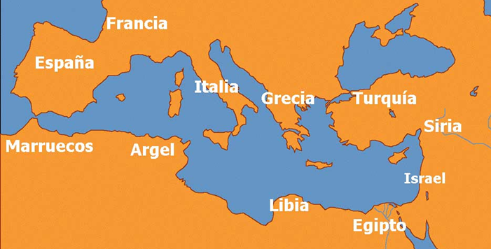[V.] Versículos de memoria y explíquelos (5 pts por cada versículo aprendido más cita bíblica)) (3 pts. bonus por decirlos todos sin error) (1 pts adicional por cada explicación breve del versículo).

1)

2)

3)

4)

5)

